|  |  |  |  |
| --- | --- | --- | --- |
|  |  |  | **Verslag SV 9 april 2025**  Panorama 19u30 – 22u30  Verslag: Els |

**STATUTAIRE VERGADERING ROTARY JAAR 2024-2025**

**Leden (15):** Martien, Serena, Beatrice, André, Kathleen, Gunther, Julian, Marleen *(zonder maaltijd),* Kristine, Rolf, Carolien, Werner, Dirk, Roel, Richard.

**Spreker (1)**: Majoor Koen Abts – Defensie

**Gasten (16):** Bart Purnal – RC Brussel Coudenberg – past gouv.

Ingrid Goesaert – RC Antwerpen Wilrijk-Terbeke

Patrick Willems – voorzitter RC Leuven – *zonder maaltijd*

Chris Verbinnen – RC Leuven

René Celis - RC Leuven

Charles Jansen – RC Leuven

Jan Saenen – RC Leuven

Rafaël Lefebvre – meegekomen met Jan/RC Leuven

André De Becker – RC Zaventem

Etienne Loumaye – RC Zaventem

Pascale Van Assche – RC Leuven-Rotselaar

Patrick Vandewiele – partner Pascale

Marnix Debonnet – vader Serena

Laurens Narraina – geïnteresseerde uit Overijse

Marc De Vijlder – genodigde van Kathleen

Guy Schepers - uit Heverlee – *zonder maaltijd*

**Menu:** Hoofdgerecht met vis – kleine dessertjes

1. **Verwelkoming**

* Carolien verwelkomt alle 32 aanwezigen. Een speciale welkom aan onze stichtende voorzitter André!

1. **Woord van de voorzitter – Serena** - **presentatie op Polaris**

* Serena overloopt de komende activiteiten.
* RCOZ heeft vorig werkjaar en dit jaar in totaal 10.000€ ontvangen van GROS Overijse, bestemd voor waterputten in Benin. Dit project wordt geleid door de Foundation Hubi & Vinciane, vertegenwoordigd door Pascale Vandewiele-Van Assche van RC Leuven Rotselaar.

1. **Uiteenzetting Majoor Koen Abts - België en de NATO Norm van 2%**

* Hoe haalbaar is de norm voor ons land? Informele spreekbeurt zonder presentatie – interactief.
* Koen vertelt, met “facts and figures”, dat België voor een ongeziene budgettaire uitdaging staat om Defensie te herfinancieren. Hij duidt waarvoor de vele miljarden moeten dienen.

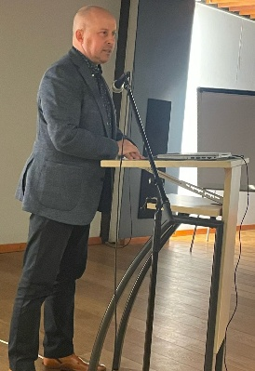 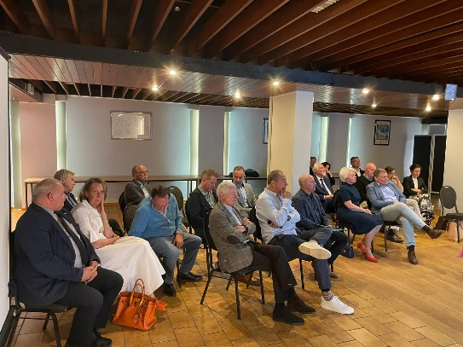 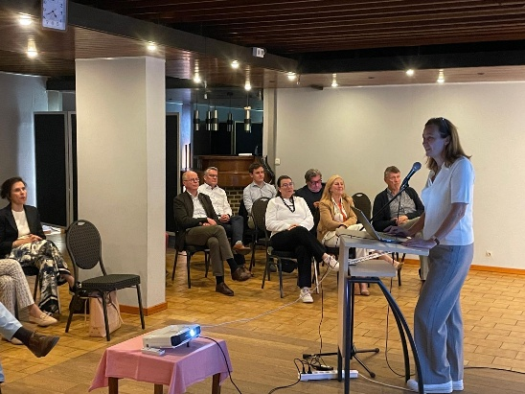

* Serena bedankt Koen voor de boeiende uiteenzetting met een fles champagne!

1. **AGENDA - zie Polaris** - **Graag nu al aanmelden of uitschrijven voor een vlotte organisatie.**

*Disclaimer: Dit verslag is een bondige weergave van de belangrijkste punten die tijdens de vergadering werden besproken en is dus per definitie onvolledig en niet perfect genuanceerd. Wie meer wil weten, komt best naar de vergadering. Vergaderingen & activiteiten:* [*https://overijse-zonien.rotary2140.org/nl/*](https://overijse-zonien.rotary2140.org/nl/)